МІНІСТЕРСТВО ОСВІТИ І НАУКИ УКРАЇНИ
Чорноморський національний університет
імені Петра Могили
Факультет комп’ютерних наук
Кафедра інженерії програмного забезпечення

ЗВІТ
з лабораторної роботи № 6
«Програмування циклічних алгоритмів»
Варіант № 08
Дисципліна «Основи програмування»
Спеціальність «Інженерія програмного забезпечення»
121–ЛР.06–109.22210908

Cтудент _________В.Д Ігнатченко
(підпис)
__15.11.2022 __
(дата)

Викладач ____________А.В. Швед
(підпис)
_____________
(дата)

Миколаїв – 2022
Лабораторна робота №6
Тема роботи: Програмування циклічних алгоритмів: цикл while, do while. Табулювання функції.
Мета роботи: Скласти програму розв’язку задачі у середовищі Visual Studio.
Завдання: Скласти програму розв’язку задачі у середовищі Visual Studio.
Виконання
Лістинг коду:
#include <iostream>
#include <math.h>
#include <iomanip>
using namespace std;

int main()
{
int c, b;
float h, a, d;
cout << "Enter c =";
cin >> a;
cout << "Enter b =";
cin >> b;
cout << "Enter h =";
cin >> h;
float y, x = c;
while (x <= b)
{
y = cos(c)*pow(x, 2) + pow(sin(b), 2)*x + 2;
cout << setw(10) << "x=" << x << setw(10) << "y=" << y << endl;
x +=h;
}
return 0;
}

Лістинг коду 2:
#include <iostream>
#include <math.h>
#include <iomanip>
using namespace std;

int main()
{
int g, n;
float h;
cout << "Enter g =";
cin >> a;
cout << "Enter n =";
cin >> b;
cout << "Enter h =";
cin >> h;
float y, x=g;
do
{
y = cos(g)*pow(x, 2) + pow(sin(n), 2)*x + 2;
cout << setw(10) << "x=" << x << setw(10) << "y=" << y << endl;
x +=h;
} while (x <= n);
return 0;
}
Блок схема 1:
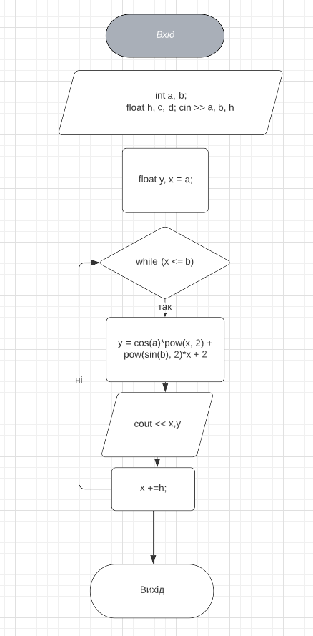
Блок схема 2:
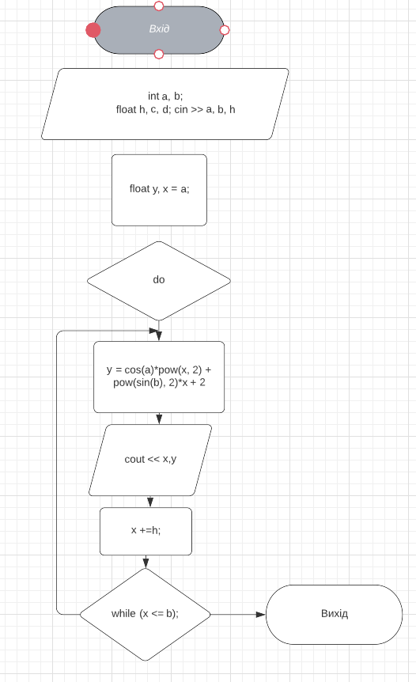

Результати роботи програми:
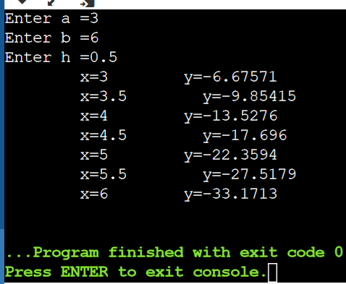
Рисунок 1 – Результат 1
Рисунок 2 – Результат 2
Висновки: Під час даної лабораторної роботи були покращені навички роботи з VisualStudio, вичені нові команди для програмування. Відбулось створення простого консольного застосунку з використання циклу while, do while.

